2011年河南中招临考猜题试卷
数学
注意事项：
1.本试卷共8页，三大题，满分120分，考试时间100分钟.
2.请用钢笔功圆珠笔直接答在试卷上.
3.答卷前将密封线内的项目填写清楚.
- 选择题（每小题3分，共18分）
下列各小题均有四个答案，其中只有一个是正确的，将正确答案的代号字母填入题后括号内．
1．在0，-2，1，这四个数中，绝对值最小的数是（ ）
A.0 B.-2 C.1 D.
2．2010年10月以来，河南省降雨量较常年同期偏少七成，加之气温持续增高，受旱面积已达1335万亩，用科学记数法表示为1.335×10^{n}亩，则n的值是（ ）
A.8 B.7 C.3 D.6
3．如图，由几个相同的长方体组成的物体的视图，那么组成这个物体的小长方体个数最多有（ ）个.
A.5 B.6 C.4 D.3
主视图 俯视图
4.同时掷两枚质地均匀的硬币一次，两枚硬币都是正面朝上的概率是（ ）
A.1 B. C． D．
5.当$k<0$时，反比例函数$y=\frac{k}{x}$和一次函数$y=\text{kx}−k$的图象大致是（ ）

6．如图，在中，分别在上，且∥，要使点C沿EF折叠后与点D重合，只需再有下列条件① AF=FC ②EF= ③BD=CF ④AB=AC ⑤E是BC的中点中的哪一个即可（ ）．
A
B
C
D
E
F
A.①、②、③ B. ②、③、④
C.①、③、⑤ D. ①、②、⑤

二、填空题（每小题3分，共27分）
7．计算：＝ ．
8．一杯“可乐”饮料售价3.6元，商家为了促销，顾客每买一杯“可乐” 饮料获一张赠券，每三张赠券可兑换一杯“可乐” 饮料，则每张赠券的价值相当于______元.
9．将一块直角三角尺ABC平移到如图A′B′C′的位置，若∠A=6O°，则∠1= 度．
2
4
6
8
10
12
2
4
6
8
10
12
y
x
A
B
C
D
0
A′

A

1
B′

C B
C′
(第9题)
y
（第10题）
10.平面直角坐标系中，点、、、在上，在图中点的坐标是 ．
11.如图，圆锥的主视图是等边三角形，圆锥的底面半径为2cm,
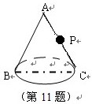
假若点B有一蚂蚁只能沿圆锥的表面爬行，它要想吃到母线AC
的中点P处的食物，那么它爬行的最短路程是________cm．
12．已知抛物线经过点（1，2）与（，4），
则a+c的值是 ．
13.小明的作业本上有以下四题：①；②；③；④．做错的题是_______.
14.两圆有多种位置关系，图中不存在的位置关系是 ．
（第14题）
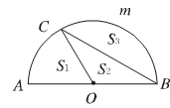
(第15题)

第15题

15．如图，AB为半圆O的直径，C是半圆上一点，且∠COA=60°，设扇形AOC、△COB、弓形BmC的面积为S₁、S₂、S₃，则它们之间面积最大的是__________.
三、解答题（本大题8个小题, 共75分）
16．（8分）先化简，再求值：，其中．
17．(9分)如图，在$\text{ABCD}$中，$E$为$\text{BC}$的中点，连接$\text{AE}$并延长交$\text{DC}$的延长线于点$F$.
(1)求证：；
(2)当与满足什么数量关系时，四边形$\text{ABFC}$是矩形，并说明理由．
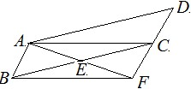
18．（9分）初三（1）班课题小组对本校初三年级全体同学的1000米体育达标（体育成绩60分以上，含60分）情况进行调查．他们对本班50名同学的体育达标情况和其余班级同学的体育达标情况分别进行调查，数据统计如下：

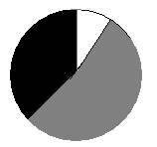
0
0.1
0.2
0.3
0.4
0.5
0.6
0.7
40－60
60－80
80－100
成绩
频率
初三(1)班同学体育达标情况频率分布直方图
初三年级其余班级同学体育达标情况统计
12.5%
32.5%
55%
40－60
60－80
80－100
0.66
0.32

说明：每组成绩的取值范围中，含最低值，不含最高值．
根据以上统计图，请解答下面问题：
（1）初三（1）班同学体育达标人数和初三年级其余班级同学体育达标率各是多少？
（2）如果初三全年级同学的体育达标率不低于90％，则全年级同学人数不超过多少人？
19.（9分）小明在探究问题“正方形ABCD内一点E到A、B、C三点的距离之和的最小值”时, 由于EA、EB、EC比较分散，不便解决.于是将$D\text{ABE}$绕点B逆时针旋转${\text{60}}^{o}$得$DA'\text{BE}'$,联结EE′.
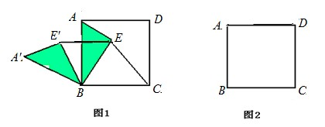
(1)小明得到的是什么三角形?(直接写出结果,不必说出理由)
(2)图1中联结A′C,试比较AE+BE+CE与A′C的大小.
(3)当点E在正方形ABCD内移动时,猜测AE+BE+CE有无最小值?如有利用图2画出符合题意的图示并说出理由;如果不存在最小值,简述理由.
20．（9分）国美电器“家电下乡”指定型号冰箱、空调的进价和售价如下表所示：
类别 | 冰箱 | 空调
进价（元/台） | 2300 | 1800
售价（元/台） | 2420 | 1940
（1）按国家政策，农民购买“家电下乡”产品可享受售价13%的政府补贴.到该商场购买了冰箱、空调各一台，可以享受多少元的政府补贴？
（2）为满足农民需求，商场决定用不超过8万元采购冰箱、空调共40台，且冰箱的数量不少于空调数量的.
①请你帮助该商场设计相应的进货方案；
②哪种进货方案商场获得利润最大（利润＝售价进价），最大利润是多少？
21．（9分）如图，小明骑车从位于路灯P的北偏东60°方向与路灯P的距离为800米的A处出发，沿正南方向行进一段时间后，到达位于路灯P的南偏东45°方向上的B处．你能求此时小明所在的B处与路灯P的距离吗?（结果保留根号）．
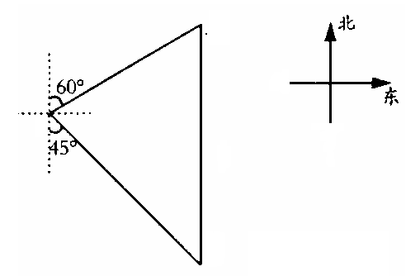
A
B
P

P

22．（10分）如图，在直角梯形纸片ABCD中，$\text{AB}$∥$\text{DC}$，$∠A=\text{90}°$，$\text{CD}>\text{AD}$，将纸片沿过点D的直线折叠，使点A落在边CD上的点E处，折痕为$\text{DF}$．连接EF并展开纸片．
（1）判断四边形ADEF的形状,并说明理由.
（2）取线段AF的中点G，连接$\text{EG}$、DG，如果∥，试说明四边形GBCE是等腰梯形．
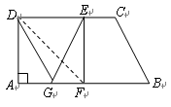

23．（12分）如图，在平面直角坐标系中， 一次函数y=x+2与轴、轴交于A、B两点，动点P从A出发沿射线AO运动，动点Q同时从点B出发沿OB的延长线运动，点P、Q的运动速度均为每秒一个单位长．连接PQ交直线AB于D.
（1）求A,B两点的坐标；
（2）设点P的运动时间为t秒，试求△PBQ的面积S与t的关系式.
（3）是否存在合适的t值，使△PBQ与△AOB的面积相等？若存在，请求出t的值；若不存在，请说明理由．
（4）过P作PE⊥AB与E，DE的长度是固定值还是不确定的？直接写出你的判断结果不必说明理由.
D
A P x
E
y

Q

B

O
参考答案：
一．选择题（每小题3分，共18分）
1.A 2.B 3.A 4.D 5.B 6.D
二、填空题（每小题3分，共27分）
7. 6a³ 8. 0.9 9. 150° 10.(6,6) 11. 12.3
13.④ 14. 内切 15.S₃
三、解答题（8小题，共75分）
16.原式＝ ………………………4分
＝
＝……………………8分
17.解：(1)证明：∵四边形$\text{ABCD}$是平行四边形
∴$\text{AB}\text{//}\text{CD},\text{AB}=\text{CD}$
∴$∠\text{BAE}\text{=∠}\text{CFE},∠\text{ABE}\text{=∠}\text{FCE}$
∵$E$为$\text{BC}$的中点
∴$\text{EB}=\text{EC}$
∴$Δ\text{ABE}≃Δ\text{FCE}$
∴
∴四边形为平行四边形
∴…………………………4分
(2)解:当时,四边形$\text{ABFC}$是矩形. …………………6分
理由如下: ∵
∴
∵四边形$\text{ABCD}$是平行四边形
∴
∴
∵四边形$\text{ABFC}$是平行四边形
∴四边形$\text{ABFC}$是矩形…………………………9分
18．解：（1）初三（1）班体育成绩达标人数为人……..2分
其余班级体育成绩达标率为…………….4分
答：初三（1）班同学体育达标人数和其余班级同学体育达标率分别49人和．
（2）设全年级有名同学，由题意得：
………………7分
解得………………………………………8分
答：全年级同学人数不超过210人．………………………….9分
19.(1)△BEE′是等边三角形，…………………………………..2分
(2)AE+BE+CE>A′C ………………………………….3分
理由：在△AFC和△BEC中，
∵△BEE′是等边三角形，
∴EE′=BE，
由旋转可知:AE=A′E′
∴AE+BE+CE=A′E′+EE′+CE>A′C …………………5分
(3) AE+BE+CE存在最小值. 如图$D\text{ABE}$绕点B逆时针旋转${\text{60}}^{o}$得$DA'\text{BE}'$,当E落在$A'C$上（显然此时$E'\text{Ò²ÂäÔÚ}A'C\text{ÉÏ}$）时，$A'C\text{¾ÍÊÇ}\text{EA}+\text{EB}+\text{EC}$的最小值.(两点之间线段最短). ……………………………………………………………9分
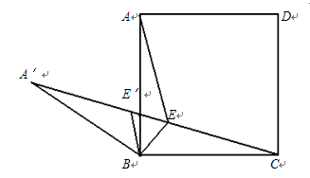
A
A′
E′
E

20．解：（1）(2420+1 940)×13%＝566.8元.
B
答：可以享受政府566.8元的补贴. ………2分
（2）①设冰箱采购x台，则空调采购(40－x)台，
则根据题意，得……………5分
解不等式组，得12≤x≤16.因为x为正整数，所以x＝12，13,14,15,16. ……7分
即该商场共有5种进货方案：方案一：冰箱购买12台，空调购买28台；
方案二：冰箱购买13台，彩电购买27台；
方案三：冰箱购买14台，彩电购买26台.
方案四：冰箱购买15台，彩电购买25台.
方案五：冰箱购买16台，彩电购买24台………………..8分
②设商场获得总利润y元，则根据题意，
y＝(2420－2300)x+(1940－1800)·（40－x)＝-20x+5600.
因为-20<0，所以y随x的增大而减小.所以当x＝12时，y_{最大}＝-20×12+5600＝5360元
答：方案一商场获得利润最大，最大利润是5360元.……………9分
21．解：如图过P作PC⊥AB于C， …………………2分
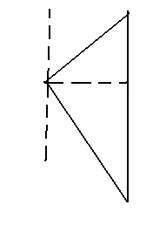
在Rt△APC中，PA=800米，∠PAB=60°
A
C
B
P
PC=PA×sinA=800×sin60°
=米 …………………5分 .
P
在Rt△BPC中, ∠PBC=45°
PB==÷sin45°
=米…………………9分

22．（1）证明：∵△ADF≌△EDF，
∴∠DEF=∠A=90°.
∵AB∥DC,
∴∠ADE=90°.
∴四边形ADEF为矩形……………………4分
又∵DA=DE,
∴四边形ADEF为正方形…………………………5分
（2）∵CE∥BG，CE≠BG,
∴四边形EGBC是梯形………………………………7分
又∵DG//CB,
∴四边形BGDC是平行四边形.
∴BC=DG…………………………………….8分
又∵AG=GF, 正方形ADEF为轴对称图形.
∴GE=DG…………………………………………9分
∴EG=CB.
∴ 四边形EGBC为等腰梯形……………………….10分
23．解：如图
F
D
A P x
E
y

Q

B

O
（1）由x=0, y=2, B ( 0, 2 )；
由y=0, x=﹣2, A( -2, 0 ) …………………………3分
（2）当0≤t≤2时,AP=t,PO=2-t,S=;
当t＞2时,AP=t,PO=t-2,S=…………………6分
（3）存在.
S_{△AOB}==2.
当=2时,t²-2t+4=0 无解.
当=2时, t²-2t-4=0，t=, t=符合题意.
∴当t=时,S_{△AOB}=S_{△PCQ}. ……………………………9分
（4）DE的长度为定值, 且DE=
理由如下:过P作PF//OB交AB于F,
∵AO=BO=2,x轴⊥y轴.
∴AB=,且△AOB、△APE、△FPA均是等腰直角三角形.
∵AP=PF=BQ，
∴△PFD≌△QBD.
∴D是BF的中点.
∵PE⊥AB,
∴E是AD的中点
∴DE=.
P在原点的右侧时类似.仍有DE=.……………………12分

